Выпуск № 3 март
МКОУ СОШ с. Вятское
«Всемирный женский праздник 8 марта»
Праздник 8 марта - это праздник любви и восхищения женщинам. История возникновения праздника 8 марта, который принято называть международным женским днем принято связывать с именем Клары Цеткин, которая в 1910 г. в городе Копенгаген предложила отмечать праздник 8 марта, как день рождения женского пролетариата. Почему именно 8 марта – на этот счет существует несколько версий. По официальной версии выбор этого числа связан с событиями, которые произошли в Нью-Йорке в 1857 г. В этот день 8 марта в 1857 года женщины, работавшие текстильщицами на фабриках, прошли маршем по улицам Нью-Йорка, тем самым, выражая свой протест против тяжелых условий труда и низкой оплаты труда. Наша жизнь большей частью состоит из серых будней, в то время как праздники дарят нам заряд оптимизма, так необходимого в повседневной жизни.
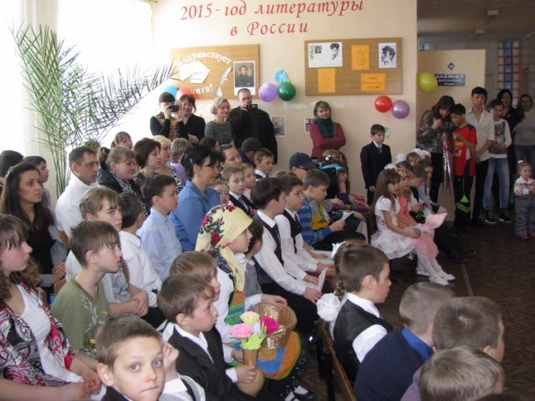
Праздник 8 марта можно отметить традиционно. Так и школьники с. Вятского отметили праздник 8 марта по традиции, поздравив своих дорогих учителей, мам, бабушек ну и конечно же одноклассниц.

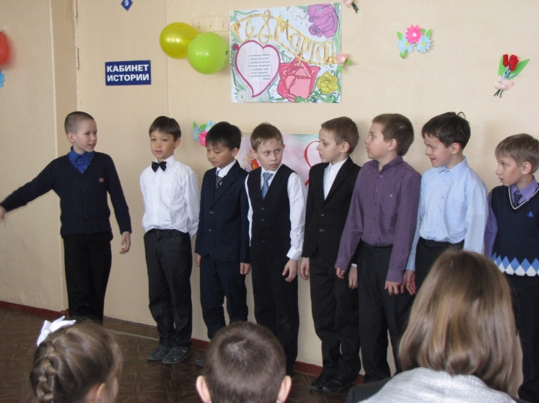
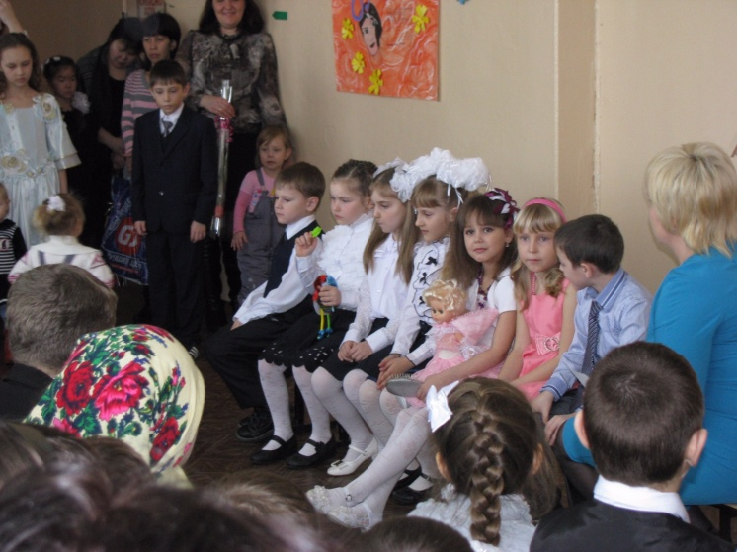
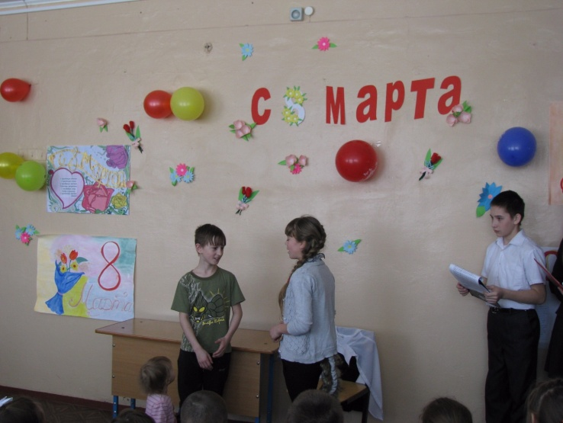
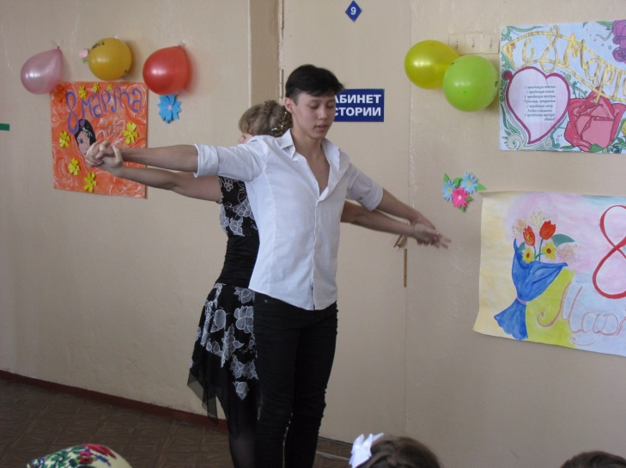
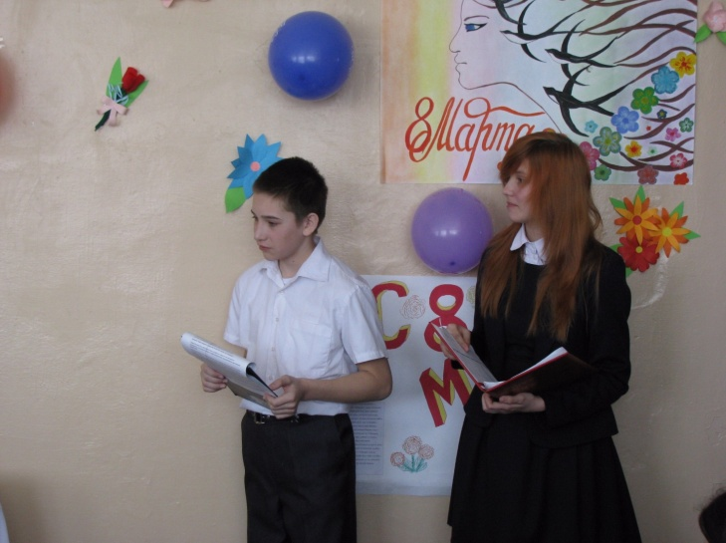

Как защитить себя от простуды и вируса Гриппа?
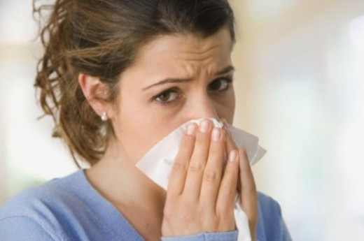
Простудился или заразился Гриппом? Правильно ответить
на этот вопрос сможет далеко не каждый, и связано это с
тем, что для большинства людей Грипп и "обычная простуда"
- это одно и то же. Недомогание, головная боль, потеря
аппетита, повышение температуры, насморк и кашель - эти
общие симптомы Гриппа, и они всем прекрасно известны.
Тем не менее, испытывая их, мы убежденно заявляем:
"Просто где-то простудился".
Для правильного лечения и профилактики гриппа и
простуды, необходимо четко представлять, что такое
простуда, а что такое Грипп.

Что такое Грипп и простуда?
Грипп - острое инфекционное заболевание дыхательных путей, вызываемое вирусом гриппа. Входит в группу острых респираторных вирусных инфекций (ОРВИ). Периодически распространяется в виде эпидемий и пандемий. К гриппу восприимчивы все возрастные категории людей. Источником инфекции является больной человек с явной или стёртой формой болезни, выделяющий вирус с кашлем, чиханьем и т. д.
Простуда - резкое охлаждение тела, которое является главным условием, предрасполагающим к заболеванию. При простуде защитные силы организма заметно ослабевают, а условно-патогенные микробы носоглотки особенно активизируются. И в носу, и в глотке, и в бронхах имеется достаточное количество бактерий (стафило-, стрептококков), которые могут вызвать заболевания (ринит, фарингит, тонзиллит).

Основные симптомы простуды и Гриппа
Повышенная температура
Это типичное проявление не только для Гриппа и простуды, но и любой инфекционной болезни. Это защитная реакция: организм, таким образом, сам себя стимулирует, так как при повышении температуры вырабатываются вещества, которые борются с возбудителем инфекции.
Насморк
Чаще всего, насморк является проявлением вирусного заболевания. Слизь, которая выделяется в носу, содержит большое количество веществ, нейтрализующих вирусы. Таким образом, организм пытается не допустить дальнейшего распространение инфекции.
Кашель
Каждый человек хотя бы иногда кашляет, и это совершенно естественно. Организм, таким образом, освобождает легкие от излишков слизи, которая со временем в них накапливается. При заболеваниях легких и верхних дыхательных путей количество слизи (мокроты) увеличивается для того, чтобы очистить бронхи и нейтрализовать вирусы и бактерии. При кашле излишки этой мокроты удаляются.
Головная боль
Зачастую при Гриппе возникает сильная головная боль. Это связано с защитной реакцией организма на интоксикацию: сосуды головного мозга сужаются.
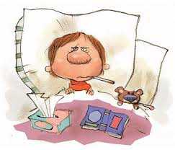
Почти все проявления простуды и Гриппа - повышение температуры тела, насморк, кашель, плохой аппетит - представляют собой способы борьбы организма с возбудителем инфекции.

Осложнения при Гриппе и простуде
Частота возникновения осложнений заболевания относительно невелика, но в случае их развития они могут представлять значительную опасность для здоровья больного.
В наше время смерть от гриппа считается исключительным событием. Чаще всего летальные исходы при Гриппе наблюдаются среди детей младше 2-х лет и пожилых людей старше 65 лет.
Профилактика и лечение Гриппа и простуды
  - следует избегать контакта с людьми, которые кашляют и чихают, ухаживая за больными, необходимо надевать специальную маску, однако она не гарантирует полной защиты. Более того чем дольше маска надета, тем ниже ее эффективность. Она почти бесполезна, если начала мокнуть от дыхания, неплотно прилегает к лицу или ее надевали после того, как снимали.
  - соблюдать требования гигиены - тщательно мыть руки,
  - пить много питьевой воды (30 мл на 1 кг веса в сутки), чтобы из организма вымывать все токсины, а значит, помочь своему иммунитету бороться с вирусами,
повышать и укреплять свой иммунитет. Ведь только крепкий иммунитет способен противостоять натиску вируса и защитить нас от болезни.

